Лабораторная работа № 4
Вариант № 1. Задача № 2.

Задание.
1. Применив необходимое и достаточное условие идентификации, определите, идентифицировано ли каждое уравнение модели.
2. Определите метод оценки параметров модели.
3.Запишите приведённую форму модели.

Начальные данные.

Модель Менгеса:

Y_{t}=a₁+b₁₁Y_{t-1}+b₁₂I_{t}+e₁,
I_{t} =a₂+b₂₁Y_{t}+b₂₂Q_{t}+e₂,
C_{t}=a₃+b₃₁Y+b₃₂C_{t-1}+b₃₃P_{t}+e₃,
Q_{t}=a₄+b₄₁Q_{t-1}+b₄₂R_{t}+e₄,

Где Y – национальный доход;
C – расходы на личное потребление;
I – чистые инвестиции;
Q – валовая прибыль экономики;
P – индекс стоимости жизни;
R – объем продукции промышленности;
t – текущий период;
t-1 – предыдущий период.

Решение.
Y_{t} – эндогенная переменная
C_{t} – эндогенная переменная
I_{t} – эндогенная переменная
Q_{t} – эндогенная переменная
Y – экзогенная переменная
P_{t} – экзогенная переменная
R_{t} – экзогенная переменная
Y_{t-1} – лаговая переменная
C_{t-1} – лаговая переменная
Q_{t-1} – лаговая переменная

Матрица коэффициентов при переменных модели:

Уравнение | Y_{t} | C_{t} | I_{t} | Q_{t} | Y | P_{t} | R_{t} | Y_{t-1} | C_{t-1} | Q_{t-1}
Первое | -1 | 0 | b₁₂ | 0 | 0 | 0 | 0 | b₁₁ | 0 | 0
Второе | b₂₁ | 0 | -1 | b₂₂ | 0 | 0 | 0 | 0 | 0 | 0
Третье | 0 | -1 | 0 | 0 | b₃₁ | b₃₃ | 0 | 0 | b₃₂ | 0
Четвертое | 0 | 0 | 0 | -1 | 0 | 0 | b₄₂ | 0 | 0 | b₄₁

H – число эндогенных переменных в уравнении
D – число отсутствующих экзогенных переменных в уравнении

- H=2 D=3 D+1>H

Номер  Уравнения | Отсутствующие переменные
Номер  Уравнения | C_{t} | Q_{t} | Y | P_{t} | R_{t} | C_{t-1} | Q_{t-1}
Второе | 0 | b₂₂ | 0 | 0 | 0 | 0 | 0
Третье | -1 | 0 | b₃₁ | b₃₃ | 0 | b₃₂ | 0
Четвертое | 0 | -1 | 0 | 0 | b₄₂ | 0 | b₄₁

Определитель не равен 0.
Уравнение сверхидентифицируемо.

- H=3 D=3 D+1>H

Номер  Уравнения | Отсутствующие переменные
Номер  Уравнения | C_{t} | Y | P_{t} | R_{t} | Y_{t-1} | C_{t-1} | Q_{t-1}
Первое | 0 | 0 | 0 | 0 | b₁₁ | 0 | 0
Третье | -1 | b₃₁ | b₃₃ | 0 | 0 | b₃₂ | 0
Четвертое | 0 | 0 | 0 | b₄₂ | 0 | 0 | b₄₁

Определитель не равен 0.
Уравнение сверхидентифицируемо.

- H=1 D=2 D+1>H

Номер  Уравнения | Отсутствующие переменные
Номер  Уравнения | Y_{t} | I_{t} | Q_{t} | R_{t} | Y_{t-1} | C_{t-1} | Q_{t-1}
Первое | -1 | b₁₂ | 0 | 0 | b₁₁ | 0 | 0
Второе | b₂₁ | -1 | b₂₂ | 0 | 0 | 0 | 0
Четвертое | 0 | 0 | -1 | b₄₂ | 0 | 0 | b₄₁

Определитель не равен 0.
Уравнение сверхидентифицируемо.

- H=1 D=3 D+1>H

Номер  Уравнения | Отсутствующие переменные
Номер  Уравнения | Y_{t} | C_{t} | I_{t} | Y | P_{t} | Y_{t-1} | C_{t-1}
Первое | -1 | 0 | b₁₂ | 0 | 0 | b₁₁ | 0
Второе | b₂₁ | 0 | -1 | 0 | 0 | 0 | 0
Третье | 0 | -1 | 0 | b₃₁ | b₃₃ | 0 | b₃₂

Определитель не равен 0.
Уравнение сверхидентифицируемо.

Все уравнения модели сверхидентифицированы.

2) Так как все уравнения модели сверхидентифицированы, то для оценки параметров уравнения модели может быть использован двухшаговый Метод Наименьших Квадратов (МНК).

3) Шаг 1. Запишем приведенную форму модели в общем виде:
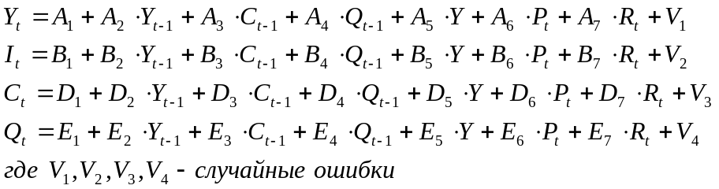
Определим параметры каждого из приведенных выше уравнений в отдельности обычным МНК. Затем найдем расчетные значения эндогенных переменных 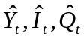, используемых в правой части структурной модели, подставляя в каждое уравнение приведенной формы соответствующее значение предопределенных переменных.

Шаг 2. В исходных структурных уравнениях заменим эндогенные переменные, выступающие в качестве факторных признаков, их расчетными значениями:
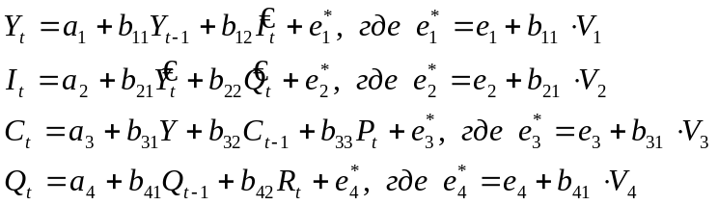
Применяя к каждому из полученных уравнений в отдельности обычный МНК, определим структурные параметры.

